Crear entornos de desarrollo con VAGRANT

Introducción
Podemos definir Vagrant como un sistema, que apoyado en un gestor de virtualización como por ejemplo VirtualBox, te permite construir entre otras cosas entornos rápidos de desarrollo.

Así nuestro ordenador debemos de tener:
- la capa de virtualización o “provider” (proveedor) que la proporcionan gestores de máquinas virtuales como: VirtualBox, Vmware, Amazon AWS e Hyper-V, entre otros.
- Vagrant que se encarga de mediar entre los llamados genéricamente “provider” como VirtualBox y te proporciona facilidades en la creación de máquinas.

Vagrant utiliza “Box” para la creación de máquinas. ¿Qué es un box? Un box es una imagen de una máquina creada con unos requisitos específicos para un capa de visualización (Virtualbox, VMware, como pueden ser:
- Gestor de paquetes
- SSH, así Vagrant podrá conectar
- Quizás un software de aprovisionamiento o “provisioner” como pueden ser Chef, Puppet, etc. pero no es obligatorio.
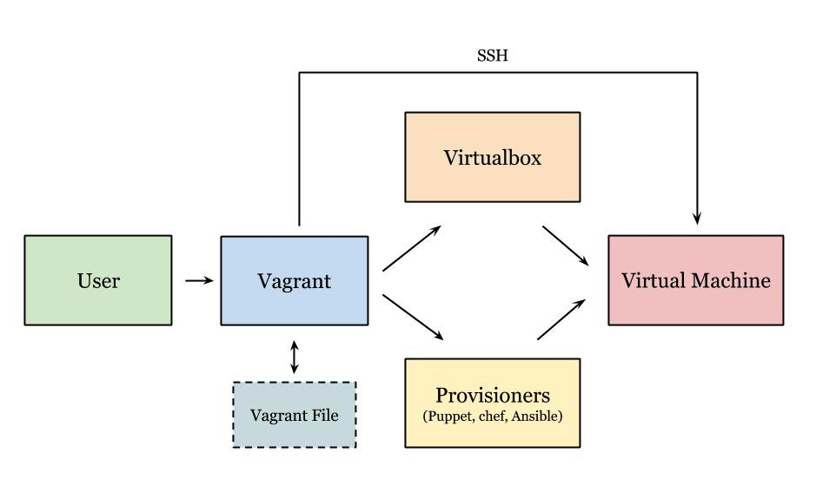
Para poder usar Vagrant necesitamos instalarlo en nuestra máquina anfitriona o host. Para instalarlo:
https://www.vagrantup.com/downloads.html

Al finalizar la instalación, debemos comprobar que la instalación se ha completado satisfactoriamente. Para ello, abrimos la terminal y escribimos el comando siguiente:
vagrant --version

Creando un escenario
Vagrant para poder crear un escenario necesita en el PC:
- una box, que representa la base sobre la que va a ser construida nuestra máquina. La box o imagen puede ya estar agregada en nuestro PC o agregarse bien antes de levantar el escenario, bien al levantar el escenario.

Las box que bajamos con Vagrant se guardan en una carpeta oculta dentro del home del usuario. Se almacenará bajo el nombre especificado en un directorio dispuesto por Vagrant, ubicado en ~/.vagrant.d/boxes (recordar que el símbolo ~ representa el home del usuario).

- un fichero denominado VagrantFile, que le indica a vagrant todas las acciones a realizar.
Debemos decidir donde guardaremos todo lo relacionado con nuestros escenarios/proyectos organizar y proceder a crear un directorio principal. Dentro de este directorio para tener todo mas organizado iremos creando directorios por escenarios. Por ejemplo,
$ mkdir ~/vagrant
$ cd vagrant
$ mkdir vagrant_ejemplo
$ cd vagrant_ejemplo

Agregando una box
Para buscar y agregar a nuestro PC la box que queremos usar, existen varias posibilidades.

Podemos buscar una box con las características que más nos interesen en repositorios. Los dos repositorios más conocidos son :
- Hashicorp Vagrant Cloud
https://app.vagrantup.com/boxes/search
- Vagrantbox
http://www.vagrantbox.es

Por ejemplo, podemos entrar en la web de Hashicorp y seleccionamos cualquiera de la lista.
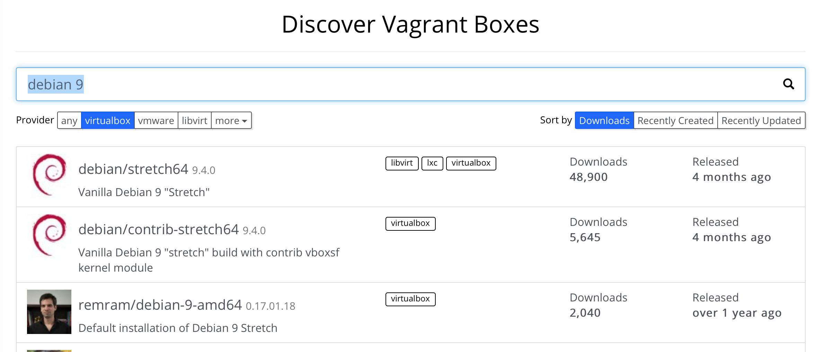

Una vez localizada la imagen que queremos usar se nos muestra dos caminos para usarla:
- Crear un VagrantFile que tenga la directiva box que aparece en la imagen
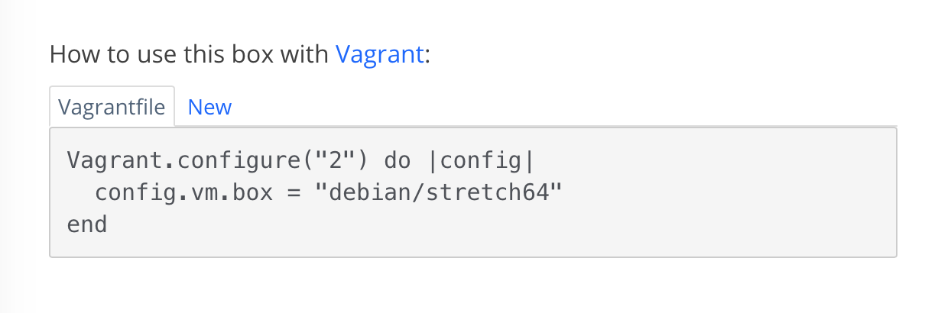
- En la pestaña New se nos indican los comandos vagrant, para generar un VagrantFile (vagrant init) y el comando para usarla (vagrant up).
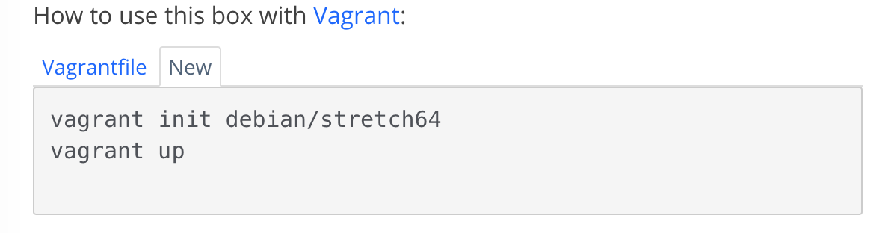

Otra forma para descargar una imagen es usando el comando vagrant box add.
$ vagrant box add {title} {url}
donde,
- {title} representa el nombre específico que quieras darle a la imagen
- {url} es la url de la imagen seleccionada en vagrantbox.

Podemos listar todas las imágenes que tenemos descargadas en nuestro PC con el comando:
$ vagrant box list

Fichero VagrantFile
Vagrant utiliza un único archivo llamado VagrantFile. Se trata de un fichero escrito en Ruby. Esto es así porque Vagrant, herramienta open source, está construida usando el lenguaje de Ruby, pero no necesitamos saber de Ruby para aprovecharnos de sus funcionalidades.

En el fichero VagrantFile encontraremos toda la información necesaria para configurar nuestro recién creado entorno de desarrollo.

VagrantFile es un fichero de texto. Hemos visto que una forma de generarlo es usando el comando vagrant init
$ vagrant init {opcional_especificar_nombre_de_box} → Si no especificamos nombre lo tendremos que hacer luego en el fichero de configuración Vagrantfile.

En el fichero podemos escribir comentarios utilizando el símbolo #.

Veamos algunas opciones del fichero VagrantFile:
- el nombre del box que queramos utilizar:
config.vm.box = "nombre_de_box”

- el nombre de la máquina para vagrant y su provider (en nuestro caso VirtualBox):
config.vm.hostname = "nombre”

- “provider” Para indicar con que configuración va a crear el provider la máquina virtual. Por ejemplo para el proveedor de virtualbox. Ejemplo:
config.vm.provider "virtualbox" do |vb|
vb.linked_clone = true #Si ya tiene una box que haga una clonación enlazada
vb.gui = true #Ver el entorno gráfico vía VirtualBox
vb.customize ["modifyvm" , :id, "--name" , "NombreMaquina-en-el-SO"]
vb.memory = "1024" #Cantidad de Memoria
vb.cpus = 3 #Cantidad de CPU’s
vb.customize ["modifyvm" , :id, "--memory", "2548"] #Otra forma
vb.customize ["modifyvm" , :id, "--cpus" , 2] #Otra forma
vb.customize ["modifyvm", :id, "--usb", "on"] #Activar los USB’s
...
end
NOTA: Fíjate que después de la palabra do se ha creado una etiqueta vb para referenciar a virtualbox. Así todas la líneas dentro del bloque (do ….. end) deben comenzar por esa etiqueta.

- definir tarjetas de red: Por defecto, sin que nosotros definamos nada vagrant va a crear una tarjeta de red para comunicar nuestra máquina con la máquina virtual.

Veamos algunos de los casos
  - Red Publica. Configura la máquina virtual para crear un adaptador puente de red de modo que la máquina virtual pueda ser accesible desde la red pública a la que está conectado el host.
config.vm.network "public_network"

  - una tarjeta de red privada entre la maquina virtual y nuestro host (red solo anfitrión). Ejemplo,
config.vm.network "private_network", ip: "192.168.56.10" [, netmask: "255.255.255.0"]

NOTA: En el software de virtualización en nuestro caso VirtualBox debemos tener una interfaz perteneciente a la red 192.168.56.10/24.

  - una tarjeta de red interna con direccionamiento estático. Ejemplo,
config.vm.network "private_network",
ip: "192.168.10.10",
netmask: "255.255.255.0",
virtualbox__intnet: "XXXX" #XXXX=Nombre de la red

  - una tarjeta de red interna con direccionamiento dinámico. Ejemplo,
config.vm.network "private_network",
type: "dhcp",
virtualbox__intnet: "XXXX" #XXXX=Nombre de la red

- “provisioning”, es el proceso por el cual preparamos mediante configuración adicional la instancia básica, y en ocasiones le añadimos software que no viene instalado por defecto. Vagrant permite trabajar con herramientas como Chef o Puppet, pero para tareas básicas nos basta con utilizar shell scripts, ejemplo:
config.vm.provision :shell, path: "bootstrap.sh"

Carpetas compartidas / sincronizadas
Vagrant permite compartir o sincronización de carpetas del equipo host con la máquina invitada. Esto nos va a permitir editar nuestros archivos de forma local y ver los cambios en la máquina virtual.

El uso de las carpetas depende de su proveedor, por ejemplo VirtualBox ofrece su mecanismo carpeta compartida.

Por defecto, si que hagamos nada vagrant va a crear una carpeta compartida denominada /vagrant en la máquina virtual que se corresponde con la carpeta en la que se encuentre el fichero VagrantFile.

Para indicar los mapeos a nuestras carpetas donde tenemos el código fuente usaremos vm.synced_folder . Así,
- Por ejemplo, para mapear nuestro directorio data, de nuestra máquina real en el directorio /vagrant_data de la virtual, agregaríamos la siguiente línea:
config.vm.synced_folder "data", "/vagrant_data" ## Mapea
- Por ejemplo, para mapear de nuestra máquina real el directorio que tiene el VagrantFile, en el directorio /var/www de la maquina virtual , agregaríamos la siguiente línea:
config.vm.synced_folder ".", "/var/www"

Vagrant también permite la sincronización mediante el uso de herramientas como rsync o archivo de recurso compartido de red utilizando NFS.
config.vm.synced_folder ".", "/vagrant", :nfs => { :mount_options => ["dmode=777","fmode=666"] }

El redireccionamiento de puertos (forwarding)
Algunos proveedores como VirtualBox permiten ejecutar máquinas virtuales en modo de red NAT. En este modo la máquina virtual se encuentra en su propio espacio de direcciones privadas, que no es accesible desde la máquina host. En este caso, el reenvío de puertos nos permite crear reglas que reenviará el tráfico del puerto local al puerto de la máquina virtual.

Una vez creada la máquina seguramente queramos llegar a ella para administrarla. Para ello vagrant nos ofrece el acceso remoto por SSH. Así por defecto vagrant crea un redireccionamiento que nos va permitir acceder a nuestra máquina virtual usando el protocolo de acceso remoto SSH: 22 (guest) => 2222 (host)

Para indicar como redireccionar un puerto de nuestra máquina local a un puerto de la MV usamos vm.network :forwarded_port
- Por ejemplo, hacemos que el puerto 4567 de nuestra máquina este asociado al 8080 de la máquina virtual:
config.vm.network :forwarded_port, host: 4567, guest: 8080
Así para poder abrir desde el explorador de nuestro equipo las aplicaciones web desplegadas en la máquina virtual podremos la URL http://localhost:4567 estemos accediendo a la aplicación web que está en ejecución dentro de la máquina virtual de Vagrant.
- También lo podemos usar para acceder a nuestra máquina virtual por el protocolo de acceso remoto rpd
config.vm.network :forwarded_port, guest: 3389, host: 33992, id: "rdp", auto_correct: true

Instalación de software
Con lo que hemos realizado ya podemos correr nuestro entorno sin ningún problema, pero puede que sólo el sistema operativo instalado o no tenga todo el software que necesitamos. Tenemos varias opciones para la instalación de software:
- Lo hacemos a mano. ¡TEDIOSO!
- Le decimos a Vagrant que lo haga por nosotros: script en RUBY.
- Usamos software de provisionamiento o “provisioners”, que son los encargados de instalar y configurar el software requerido para nuestro proyecto. Ejemplos: las shell de los sistemas operativos, Puppet, Chef, Ansible, etc,. Estos software tiene que estar previamente instalados en el box.

Ejemplos,
config.vm.provision "shell", inline: << SHELL ... SHELL
config.vm.provision "shell", path: "./script/instalaciones.sh"
config.vm.provision :shell, :path => "provision_lamp.sh", privileged: false
config.vm.provision :puppet do |puppet|
...
end

Gestionar las box locales de Vagrant

Para gestionar las box ya creadas en nuestro host tenemos el comando vagrant box

vagrant box <subcomando> [argumentos]

Debemos conocer estos subcomandos:
- add añade una nueva box
- list lista las boxes disponibles
- update idmaquina, actualiza las versiones del box en el que se basa esa máquina. Para obtener el id de la máquina usaremos vagrant global status.
- remove Borra la box indicando el nombre
vagrant box remove [nombre_maquina]
Elimina la “box” del sistema, por lo que no podrá ser utilizada por otras máquinas Vagrant.

vagrant global-status → Nos muestra las maquinas con sus ID

Interesante el argumento –prune cuando hay que limpiar el entorno de trabajo:
vagrant global-status --prune

Comandos básicos Vagrant

Documentación oficial de Vagrant
https://docs.vagrantup.com/v2/installation/index.html

Algunos comandos
vagrant status [nombre_maquina] – Da el estado actual de la máquina virtual.

vagrant up [nombre_maquina – inicia la máquina Vagrant .

vagrant ssh [nombre_maquina– Entra en la máquina que hemos levantado usando el protocolo de acceso remoto ssh.

vagrant suspend [nombre_maquina – Hiberna la máquina. No es necesario apagarla.

vagrant resume [nombre_maquina– Despierta la máquina después de hibernarla, también se puede hacer con vagrant up.

vagrant halt – Apaga la máquina

vagrant reload – Vuelve a reconfigurar la máquina sin destruirla (apaga y arranca con la nueva configuración). Si hacemos una modificación en el VagrantFile debemos reconfigurar la máquina. Util si hemos hecho cambios en la red o las carpetas compartidas.

vagrant destroy – Elimina la VM. La podremos arrancar/crear otra vez con vagrant up. vagrant destroy -f: destruirá la información generada tras vagrant up. Este comando no elimina la “box” por lo que seguirá siendo utilizable por otras máquinas Vagrant.

vagrant package – Crea nuestra propia versión empaquetada de máquina virtual para compartir con nuestro equipo.

vagrant provision – Reconfigura (reaprovisiona) la VM después de algún cambio en el código fuente.

vagrant port - Modo rápido de saber que puertos están redireccionados entre la máquina virtual y anfitrión.

vagrant powershell - Abrir una terminal PowerShell si usas Vagrant en Windows.

Y uno, que aunque no será realmente necesario si trabajamos mediante ssh o navegador, nos puede resultar muy útil si deseamos ver la ejecución de la máquina en vez de correrla en segundo plano, por lo que podemos instalar las Guest Additions de Virtual box.
vagrant plugin install vagrant-vbguest

